大班创意手工：爱的礼物
一、活动形式：小组活动
二、活动目标：
1．尝试沿着黑线剪纸，并运用剪，贴、卷的技能制作花。
2．乐意参加手工活动，表达对妈妈的爱。
3. 能用各种材料制作康乃馨
三、活动准备：
彩纸、剪刀、毛根、皱纹纸、吸管等
四、活动过程：
- 导入环节
教师提问：小朋友，马上就要三八节了，你知道这是谁的节日吗？你们想对妈妈说什么呢?
活动记录与呈现
陈毅轩：妈妈的节日，妈妈我爱你
孙景铄：女生的节日，妈妈，你辛苦了
陆梓童：妈妈的节日，妈妈，我最喜欢你
丁柏凯：南瓜，我吃过南瓜。，胡萝卜我也吃过。

教师提问：你们想给妈妈送礼物吗？我们来做些漂亮的小花送给妈妈好吗？
活动记录与呈现
王烁：我想给妈妈买一朵花。
张浩然：我想给妈妈做个贺卡
尹诗涵：我想给妈妈送一个戒指和口红。

（二）讨论环节
1.出示图谱，了解制作步骤
2.示范讲解，解决重难点
活动记录与呈现
讨论1：小朋友，你知道这朵漂亮的花是怎么做的呢？
黄子莘：把彩纸剪成一条一条的卷起来。
刘思彤：用双面胶把剪好的纸条粘在吸管上
李紫涵：然后用绿色的彩纸画叶子，再剪下来做树叶
查吴轩：我觉得可以做两朵花，一朵给妈妈，一朵给奶奶

讨论2：直直的纸条是怎样变成花瓣的呢？
丁逸：可以把纸条绕在手指上变卷。
杨景轩：还可以把直直的纸条剪成窄窄的一条条的
赵雨萌：我觉得可以用卷黏土的方法来卷纸条。

（三）操作环节
1.幼儿自选彩纸。
2.幼儿选择自己喜欢的材料制作小花
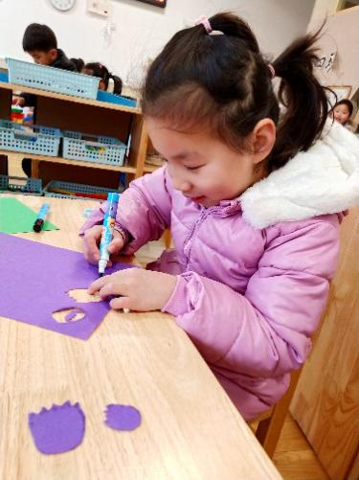
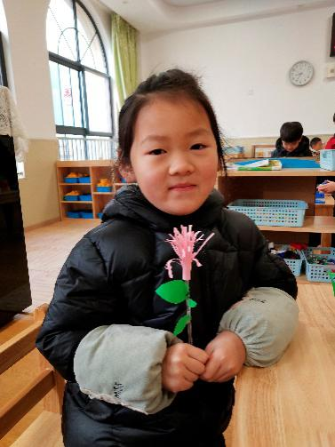
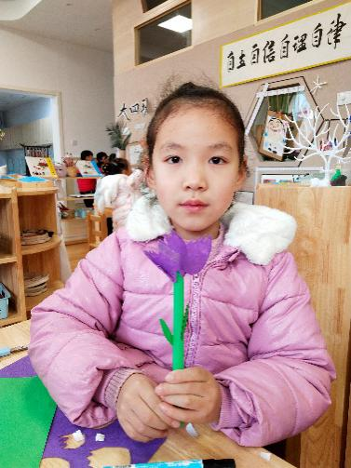

（四）展示环节将制作的花行展示，幼儿相互介绍评价。
徐梦涵：我用彩纸做的一朵粉色的康乃馨，有4片花瓣。
肖紫诺：我用不织布做了一朵紫色的康乃馨，花瓣有小的也有大的。
陆梓童：我用皱纹纸做的黄色康乃馨，里面还做了红色的花心。
张迎玲：我的康乃馨跟她们都不一样，我的花瓣是卷卷的，而且我的花茎是用毛根做的。

- 小结
师：小朋友真能干，花瓣做好了，那你送给妈妈时会对妈妈说什么呢？放学回去送给妈妈吧！
五、活动小结与反思
活动过后，有的能力强的孩子可以当小老师教不会的小朋友来做，不过“小老师”由于能力还不够，有些问题她没有办法解决，所以老师还是需要在旁指导。活动中不难发现男女孩子手工的差异能力，男孩子在放手方面会比女孩子弱一些，因此教师要更细致地指导，并且适当降低手工制作的难度，让他们也有兴趣参与活动同时也能获得一定的成就感，制作出一朵朵漂亮的康乃馨。此活动，不仅锻炼了幼儿的动手能力，又培养了幼儿的想象力，激发幼儿创造美、表现美、点缀美好生活的兴趣和欲望。

大班创意手工：捕梦网
一、活动形式：小组活动
二、活动目标：
1.知道捕梦网的寓意，进一步了解捕梦网的外形特征。
2.大胆尝试综合运用多种基本技能、多种材料制作捕梦网。
3.体验创作的乐趣、萌发热爱对手工艺品的情感。
三、活动准备：
PPT、纸盘、毛线、打孔机、彩色纽扣、油画棒、装饰品、羽毛、棉球等
四、活动过程：
一、欣赏图片，了解捕梦网的寓意和外形特征。
教师提问：小朋友们，你们知道这是什么吗？你们了解它的寓意吗？
活动记录与呈现
张子琪：这是一个网。
高梓萱：我觉得它是用来捕鱼的，可是有点小。
颜禹博：这像一个装饰，可以挂在墙上。

教师小结：捕梦网源自印第安，印第安人用它来捕获美丽的梦幻，消除噩梦。它象征着美好的祝福，原始、温馨而又神秘。
教师提问：捕梦网是什么样子的？它有什么特点？
活动记录与呈现
朱佳萌：捕梦网是圆形的，由毛线绕出来的。
曹依依：有的捕梦网是用树枝做的，有羽毛装饰。
顾雨辰：有的上面还有很多的小铃铛。

（二）欣赏范例，推想制作方法
1. 这些捕梦网有什么不一样？你最喜欢哪一种，为什么？
2. 你准备做什么样的捕梦网？你需要用到什么材料？
活动记录与呈现
话题1：这些捕梦网有什么不一样？你最喜欢哪一种，为什么？
朱梓尧：我最欢树枝做的，就像花环一样，把树枝卷起来。
王筱茹：我喜欢那个用麻绳编的，是编的圆形。
顾铭洋：那个用树枝做的最特别。

话题2：你准备做什么样的捕梦网？你需要用到什么材料？
徐佑熙：我打算用一个圆形的纸来做，需要用到剪刀和打洞器。
朱佳萌：我想要做一个有羽毛装饰的捕梦网，再用一些毛球装饰一下。
高梓萱：我想要和天天合作一个捕梦网，我们需要用到一些树枝来拼一拼。

（三）幼儿操作，教师指导
1.幼儿自己选择材料进行制作。
2.根据需要选取装饰材料。
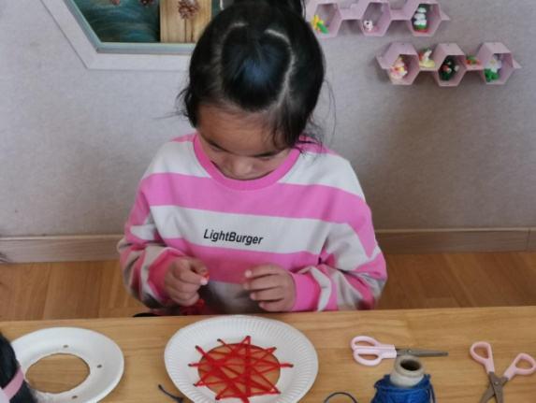
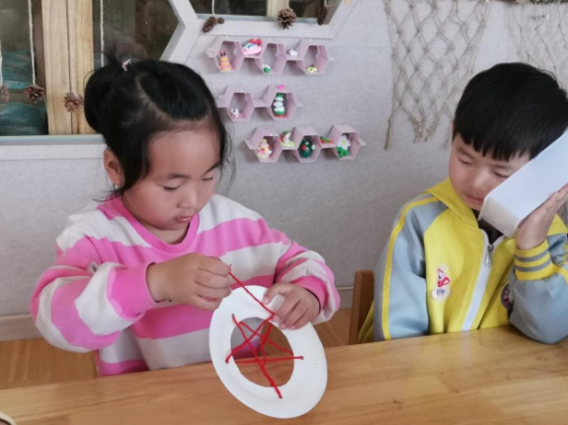

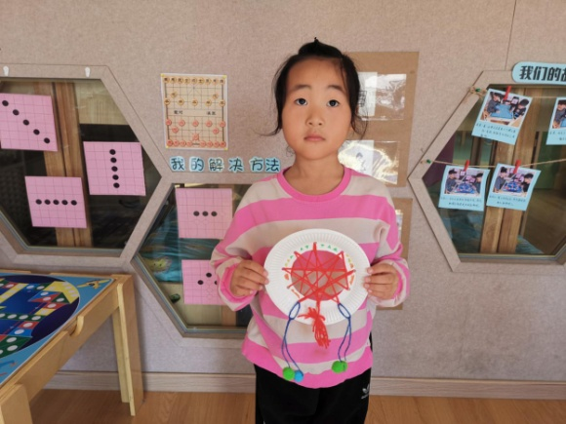
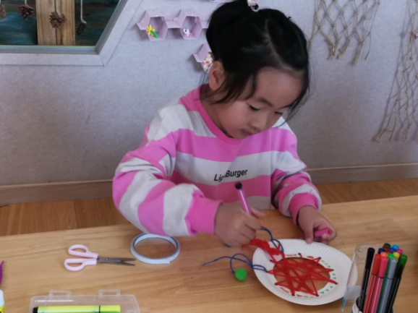

（四）作品展示，交流评价
教师提问：谁愿意来说一说你做的捕梦网是什么样子的？你是怎么做的？用到了哪些材料？
张家卿：看，这是我和萱萱合作的捕梦网，上面有羽毛、毛球装饰。
杨嘉佑：我的捕梦网是用纸盘做的，我先在纸盘中间抠掉一部分，然后在边缘处打洞，然后穿毛线。
倪圣峻：我的捕梦网是用到了树枝，我先用毛线进行缠绕，然后在毛线上贴一些装饰。

（五）小结
师：大家做的捕梦网真漂亮，相信你们都将会有一个美梦！

五、活动小结与反思
在本次活动中，多数幼儿利用毛线进行穿孔时，穿的次数不多，可能看起来较为稀疏，美观性上还有待提高，但运用各种小材料的装饰较多。另外，在幼儿创作结束时可以发现桌面很乱，有很多没有用的材料随意的摆放在桌面上，可以引导幼儿有选择的进行选择材料，并且摆放的应该有序一点。
在今后的活动中，我会有以下跟进：在装饰作品的方式上也可以采用更多不同的方式；老师在美工区可以投放相应的材料，让幼儿进行创作。

大班创意手工：勺子总动员
一、活动形式：集体活动
二、活动目标：
1.利用勺子的形态特点进行想象造型，尝试用不同的方式制作平面勺子作品。
2.体验用勺子拼画所带来的特殊效果，感受创作的乐趣。
三、活动准备：
1、每组提供多个小勺子、圆形或方形底座人手一个、其他材料：剪刀、双面胶、彩纸、毛梗等。
2、PPT 、照相机
四、活动过程：
（一）导入环节
出示勺子提问：这是什么？它是什么样子的？
活动记录与呈现
彭灏轩：勺子，上面是手柄，下面可以喝汤的。
李玄烨：勺子的上面是圆圆的，下面是长长的。
李锦萍：勺子上面是大大的，下面是小小的。

小结：我们发现小勺子上圆下长、上大下小。
- 欣赏勺子拼画。
- 观察想象：小勺子看上去像什么？两个小勺子在一起像什么？很多小勺子在一起像什么？
活动记录与呈现
讨论1：小勺子看上去像什么？
顾糖：勺子像气球。
谢皓泽：勺子像一个人，上面是头，下面是身体。
讨论2：两个勺子像什么？
黄皖如：两个勺子在一起就变成了兔耳朵。
缪颖逸：像两个连在一起的樱桃。
讨论3：很多小勺子在一起像什么？（幼儿摆放）
何沐凡：像孔雀开屏。
俞昕妍：像很多小朋友手拉手站在一起。
刘馨怡：像一一朵朵漂亮的小花。

2.欣赏勺子平面拼画作品

（三）操作环节
1.幼儿幼儿创想、交流。
2.按照操作要求先想一想
3.幼儿拼画

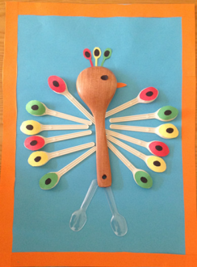
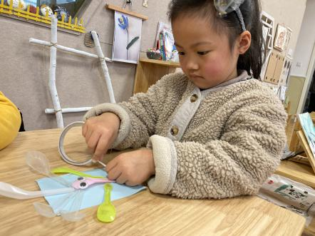
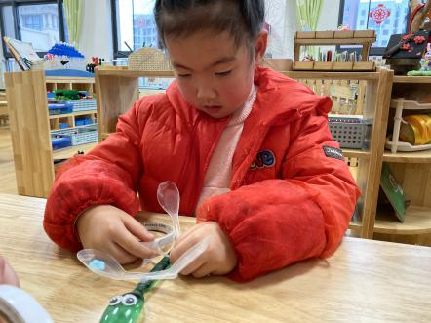
（四）展示环节
将勺子作品进行展示，幼儿相互介绍评价。

俞昕妍：我做的是勺子小人，我用了5个勺子，大勺子做小人的身体，4个小勺子做小人的手和脚，我还给小人做了小眼睛。
曾昊祺：我用勺子做了小孔雀，一个大勺子做孔雀的身体，小勺围成一个扇子的样子做孔雀开屏的羽毛。

（五）小结
师：小朋友们真厉害，做出来这么多好看的勺子作品。生活中人们也喜欢用勺子进行DIY，我们一起来欣赏一下吧！
五、活动小结与反思
塑料勺子是幼儿生活中常见的废旧材料，本次活动主要从材料特性出发引导创作，主要通过对勺子这种特殊手工材料的特性回忆、联想、想象有关事物，从而利用勺子借形造像，构思、拼画组合塑造出事物的主体形象，培养幼儿对材料的敏感性和艺术通感。通过和手工基础材料的综合运用，将这些形象装饰的更漂亮，从而发展幼儿的想象力和创造力，在操作过程中幼儿的想法都很有创意，只是运用的辅助材料比较单一。

大班创意手工：树叶面具
一、活动形式：集体活动
二、活动目标：
1.能自己设计面具底胚，并利用树叶自主设计与装饰。
2.安静操作，巩固良好的操作习惯。
三、活动准备：
每人一张4开纸，树叶若干，双面胶、剪刀
四、活动过程：
一、实物导入，幼儿观察
1、出示面具，引起兴趣
师：孩子们，看这是什么？
- 出示树叶面具，提升兴趣
师：哎，这个面具又是什么样的？
活动记录与呈现
孔雨萌：这个面具上用许多叶子装饰的。
李茁凝：我认识大大的香樟树的叶子。
张芷玥：我看到这个面具的上面叶子的颜色不一样，有的是黄色的有的是绿色的

小结：原来树叶还可以用来装饰面具呢？你们想不想试一试。
二、讲解示范，激发兴趣
师：那怎样做面具呢？
小结：先对折然后将两边向中间对折，形成双开门的形态，然后在两边各剪一个半圆，中间剪个三角，打开纸角四个角剪圆润。
2、提出问题，幼儿想象
师：你准备怎样用树叶装饰面具？
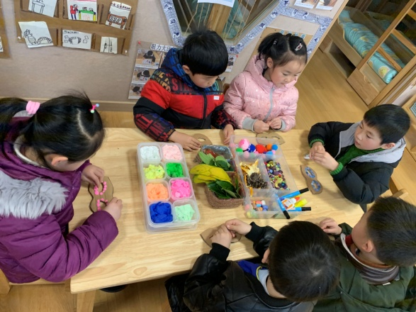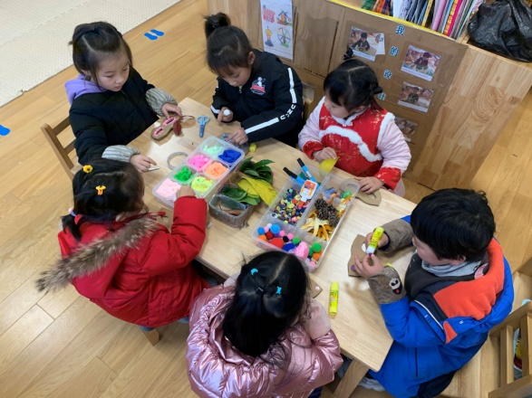
活动记录与呈现
讨论1：你准备怎样用树叶装饰面具？
谭鑫磊：我要用彩纸撕贴和树叶一起装饰。
宋诚儒：我用香樟树叶装饰。
丁梓萱：我要用钮扣和树叶装饰。
讨论2：
渠钰菲：我要用钮扣做鼻子和嘴巴，树叶做头发。
马宸熙：我需要毛根、毛球、红纸、树叶装饰。
吴静怡：我也要毛球装饰眼睛，用钮扣做鼻子。
陈宇航：我要用黏土做鼻子和嘴巴，树叶做头发。
蒋炘焱：我要用纽扣做眼睛，用纸剪一个嘴巴。

（三）操作环节
1、幼儿自选材料、制作创意树叶面具
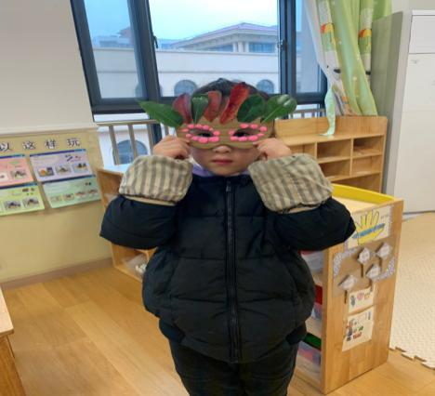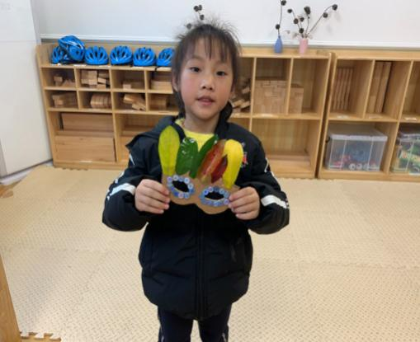
（四）展示环节
将树叶面具进行展示，幼儿相互介绍评价。
丁梓萱：看我是用彩纸做的星星装饰。
江梦涵：我的眼睛是用橡皮泥装饰的，就像粉色的小珠子一样。
渠钰菲：我的眼睛是用钮扣装饰的，亮亮的像钻石一样，我的头发用的是红、黄、绿三种颜色装饰的。
戚梓轩：我做的是小猫面具，我用黄色树叶剪了二个三角形，做小猫的耳朵，用毛球做小猫的鼻子，还有胡须。

（五）小结
师：我们的树叶不光可以装饰面具，还可以做很多有趣的手工，比如装饰小衣服等等，你们可以去美工区继续尝试。
五、活动小结与反思
树叶--这一天然的自然素材,在成人眼里再为普通不过了,可在孩子心中,却是他们难得的宝贝、亲密的玩伴,充满了无穷的魅力。孩子们尤其对形状各异的树叶产生了浓厚的兴趣,这不又是一年树叶飘落的季节,在一次餐后散步中孩子们发现地上的落叶,纷纷捡起来有的说像扇子,有的说像金鱼尾巴,还有的说像手掌。《指南》的艺术教育领域中提到,要引导幼儿接触周围环境生活中美好的人、事、物,引导幼儿感受到大环境中的美,引导幼儿利用大自然中的事物进行制作或开展其他活动。在本次活动中幼儿的积极性很高。而纲要中提出“要引导幼儿通过观察发现对称的规律，并能按这些规律进行装饰”，因此我把“运用对称的方法进行装饰”作为了活动的核心。活动之前，我就已经带领幼儿观察过生活中的一些对称的物品，孩子们对对称有初步的了解，因此活动时幼儿基本都能运用对称的方法来进行装饰。在创意想象上是本次活动对大班幼儿能力的一种体现，孩子们从局部到整体的设计、布局、黏贴都完美的展现了大班的水平。他们还是能够想出各种办法的，从后来幼儿完成的作品来看，效果还是很不错的，基本上能够运用对称的方法以及使用多种材料进行装饰，完成了教学活动的目标。如果在最后讲评时能够把幼儿们想出来的各种粘贴方法在集体面前推广，并表扬他们积极动脑筋想办法解决困难的做法，那么对于幼儿的长远发展将会起到更大的帮助。

大班创意手工：种子贴画
一、活动形式：小组活动
二、活动目标：
1.能利用种子黏贴作画，能表现一定的物体形象。
2.发现自然材料美，体验成功的快乐。
三、活动准备：
PPT、各种豆子、双面胶
四、活动过程：
（一）导入环节
出示盒子，教师摇盒子，幼儿根据声音，猜测盒子里是什么
师：猜猜盒子里是什么？这些豆子可以用来干什么？
活动记录与呈现
徐梓钰：豆子
Coco：石子
韩骏：沙子
丁柏凯：南瓜，我吃过南瓜。，胡萝卜我也吃过。

教师提问：种子可以种，做粥等等，今天老师用种子做一个特别的东西。
师：这是一幅用种子组成的画，看看它像什么，
活动记录与呈现
王佳楠：狮子
刘星宇：它的脸上是大米吗
小马：尾巴是黄豆做的

（二）讨论环节
1.你带来的种子可以组成一幅图画吗？可以组成什么图？
2.你觉得可以怎么画呢？
活动记录与呈现
讨论1：你想要把带来的种子组成一幅什么画？
刘奕苒：我想做一个猫咪，要有个小铃铛。
闵梦辰：我也要做老师的大狮子
宋梓轩：我想做一个海豚
Coco：我要做一只小熊猫
讨论2：
刘晨诺：我要用瓜子来做身体。
刘奕苒：我用黄豆做小铃铛。
高雨薇：我要用这个大大的豆子做耳朵

（三）操作环节
1.幼儿自选一个喜欢的图案。
2.幼儿选择自己喜欢的材料制作种子画。
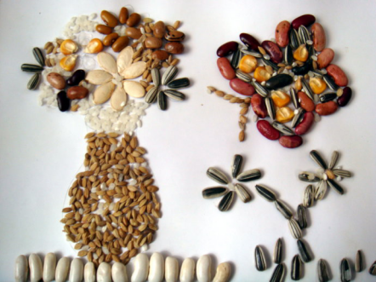
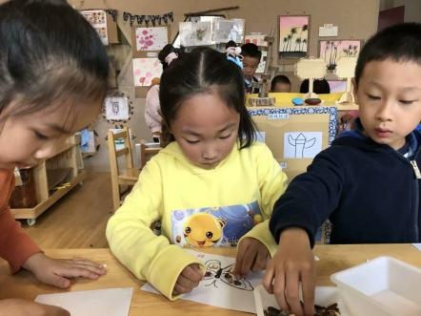
（四）展示环节
将果蔬娃娃进行展示，幼儿相互介绍评价。
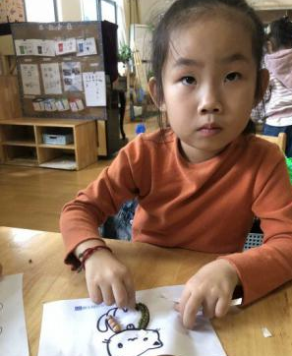
赵允熙：我要做一只漂亮的蝴蝶，它的翅膀上有各种各样的种子
朱振华：我的熊猫有黑黑的肚子，这个瓜子做它的手
颜景熙：我的也是小猫咪，我摆的可整齐啦

（五）小结
师：今天我们把各种各样的种子都变成了可爱的小动物，请你们把作品放到美工区，展示给其他的小朋友看吧。
五、活动小结与反思
在我们生活中，有各种各样的种子。结合秋天主题，孩子们认识了解了各种不同的种子。我们让幼儿带来了生活中常见的种子，让幼儿自主观察其外形特征，不同形态的种子给了孩子们很多的启迪。活动中，孩子们展开了丰富的想象，利用各种各样的种子，依据不同的形状、颜色等，制作出了一个个形象贴切的小动物。此活动，不仅锻炼了幼儿的动手能力，同时培养他们的观察能力和动手能力，发散他们的思维，学会了一物多用。

大班创意手工：丝瓜筋
一、活动形式：集体活动
二、活动目标：
1.借助丝瓜筋的外形特征及它的可变性进行大胆制作，并能运用贴、插、粘、拼等方法组合制作成各种创意作品。
2.在制作的过程中，体验想象和制作的乐趣，感受创造的魅力。
三、活动准备：
主体材料：大、小形状各异丝瓜筋
辅助材料：锡箔纸、毛茛、双面胶、卡纸、勾线笔、牙签、钮扣等
四、活动过程：
（一）导入环节
- 自由探索丝瓜筋
师：秋天的时候，我们共同收集了一些丝瓜筋，那丝瓜筋是什么样子的呢？现在每位小朋友选择一根丝瓜筋看一看摸一摸，你能发现什么？
活动记录与呈现
张佳豪：我摸起来有点扎手。
宋诚儒：我的丝瓜筋2边的大小不一样，一边大一边小。
蒋炘焱：我的丝瓜筋是黄黄的，里面有一丝丝的。

2、交流发现
师：你发现了丝瓜筋什么秘密？这样的丝瓜筋你觉得像什么？
小结：原来丝瓜筋会长出不同形状，有粗有细，也可以剪成很多不一样的形状，可以想象成各种不一样的物体。
（二）欣赏交流
1、观察欣赏PPT，拓展幼儿思维
2、观察大象，了解制作的方法
师：看看这只大象是怎么做成的？怎么将丝瓜筋连接起来的？
小结：原来，选取合适形状的丝瓜筋，把它们剪成你需要的形状，用牙签将它们连接起来，卷一卷、折一折，再选取其他需要的材料对丝瓜筋进行装饰，就可以进行变身了。
3、交流设想，构思制作设想
师：你想变什么？现在和旁边的小朋友交流一下你想做什么？
（三）操作环节
1、做前思
师：现在去你想用丝瓜筋变什么？
活动记录与呈现
讨论1：你想用丝瓜筋变什么？
孔雨萌：用粗的丝瓜筋做身体，用小的一段做大象的四只脚。鼻子用尝尝的丝瓜筋做，然后卷起来。
汤锦宸：我要用钮扣做眼睛、彩泥做尾巴黏贴。
渠钰菲： 我要用小的丝瓜筋做兔子，眼睛是红红的、耳朵长长的。
讨论2：
戚梓轩：我要用钮扣做豹子身上的花纹、还有眼睛。
谭鑫磊：我需要毛根、毛球做小刺猬。
谈欣妍：我也要毛球做眼睛，我还有红色的黏土，还有纽扣。
马宸熙：我要小眼珠、纽扣还有黏土，用黏土做嘴巴。
孟祥依：我要用纽扣做眼睛，用纸剪一个嘴巴。

2.幼儿制作
①幼儿自选材料、制作丝瓜筋。
②因为丝瓜筋比较硬，修剪的时候注意安全。
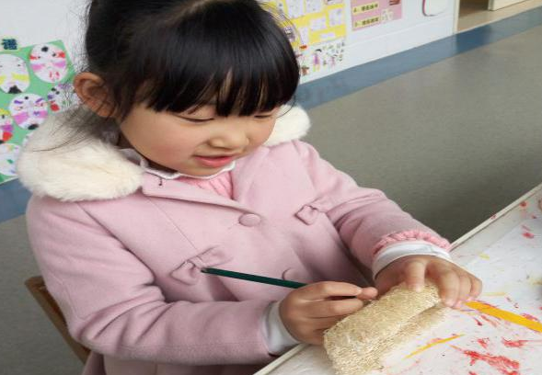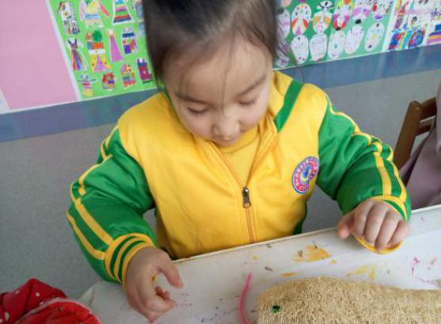
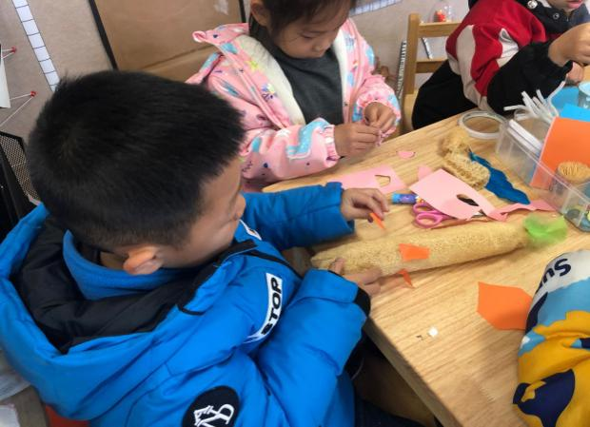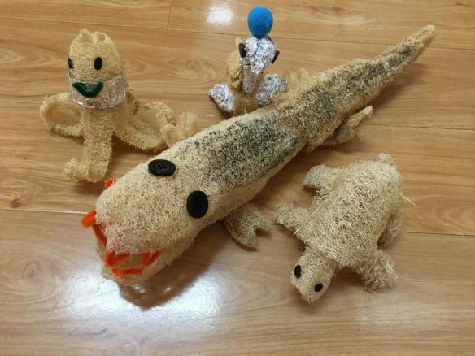

（四）展示环节
将丝瓜筋作品进行展示，幼儿相互介绍评价。
孟祥依：我做了一只刺猬，我用牙签做了刺猬的刺，用丝瓜籽做了刺猬的眼睛。
汤锦宸：我做了一直海豚，因为这个丝瓜筋的形状看上去像海豚的身体，我再用彩球粘在丝瓜筋上做海豚喷水的地方，放一小段丝瓜筋在洞里做海豚的嘴。

（五）小结
师：今天我们小朋友用丝瓜筋创意出了不一样的作品，将它放到展示台上去，大家一起欣赏。
五、活动小结与反思
丝瓜筋做为手工材料对于本班幼儿来说还是比较新颖的，孩子们在之前我园创意手工课题研究背景下，已经有了一定的创意动手制作能力，会使用剪、折、贴等技能，但是由于丝瓜筋的特殊，很难利用粘贴的方法把它们组合在一起，于是本次手工活动中的我设计了新技能——戳，制作过程中能用借助牙签帮助丝瓜筋进行组合，再通过与其他材料的组合，运用贴、卷、折、剪等技能制作出各种创意作品。
在提供材料方面，首先我在活动前收集一些生活中常见的材料，例如皱纹纸、吸管、毛根、纽扣、眼睛等。为了激发幼儿的创作、想象能力。
丝瓜筋对于孩子来说是很常见的东西，丝瓜筋的外形孩子想到可以做动物的身体，把丝瓜筋折一折、卷一卷、剪一剪，还可以做动物的头和身体。在幼儿思考过后，我给孩子们观察了丝瓜筋做的东西，孩子们观察丝瓜筋作品是怎么做的？用了哪些材料做了动物的什么部位。在观察后，让幼儿动手操作制作作品。孩子们在制作过程中，丝瓜筋比较硬，而且不利于粘贴，让幼儿观察大象，在观察过程中，幼儿发现这些丝瓜筋的连接是靠牙签连接起来的。然后让幼儿观察大象用了哪些材料？在幼儿制作过程中要关注孩子的制作过程，抓取和老师制作的不一样的作品、作品是一样的，装饰有特色的、但用了不一样的材料制作的资源集体交流。

大班创意手工：好玩的泡沫球
一、活动形式：小组活动
二、活动目标：
1.能根据泡沫的特性，运用戳、剪、贴、连接等基本技能制作形态各异地动物。
2.在制作活动中大胆想象，能体验活动的快乐。
三、活动准备：
1、 教师示范手工作品。
2、泡沫球若干、彩色卡纸、牙签、瓶盖、纽扣、毛梗等。
四、活动过程：
（一）导入环节
教师提问：孩子们，喜欢动物吗？说说你最喜欢什么动物？你喜欢的动物有什么特别的地方？
活动记录与呈现
梁芯冉：我喜欢小白兔。有一对长耳朵，毛茸茸的。
孙雨鹏：我喜欢老虎。老虎很厉害，能藏起来，让小动物找不到；老虎头上有一个王字，身上有斑纹。
朱子轩：我喜欢小蛇。小蛇是游着走的，小蛇的蛇信子很长。

教师提问：今天动物王国召开舞会，来了很多动物，这些动物和平时见到的动物一样吗？有什么特别的地方？
活动记录与呈现
施媛馨：小蜜蜂的身体是用泡沫球做出来的。
陈俊莱：小兔子的头是用泡沫球做出来的。
高铭悦：这些动物的头部和身体都是用泡沫球做的，它们的其他部位使用不同的材料做出来。

（二）讨论环节
1. 舞会上还会有哪些动物来呢？它们是怎样的?
2.你需要用到哪些材料？
活动记录与呈现
讨论1：你想做一个怎样的动物？
陆梓涵：我想做一个可爱的小白兔，有长长的耳朵。
赵安晨：我要用泡沫球做一个小蜜蜂，有黄色的触角。
韩浩然：我想做一只熊猫，有圆圆的肚子、黑眼圈。
韩佳乐：我要做一只小瓢虫，身上有圆点。

讨论2：
霍思妍：我要纽扣、纸还有黏土。
陈俊莱：我需要毛根、毛球、彩纸。
陆树毅：我也要毛球做眼睛，我还有红色、黑色的黏土。
翁欣瑶：我要小眼珠、纽扣还有黏土，用黏土做嘴巴。
梁芯冉：我要用纽扣做眼睛，用纸剪一个嘴巴。

（三）操作环节
1.幼儿自选泡沫球。
2.幼儿选择自己喜欢的材料制作小动物。
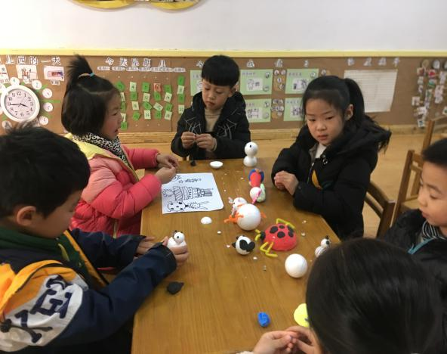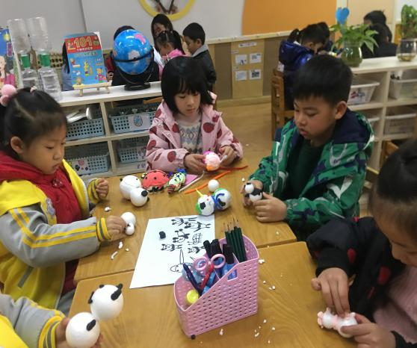
（四）展示环节
将可爱的动物进行展示，幼儿相互介绍评价。
韩浩然：看，我做的是熊猫，有黑黑的眼睛，圆圆的头。
赵安晨：我做了一个小蜜蜂，它飞啊飞正要去采蜜呢。
梁芯冉：我做了一只小兔子，它在吃胡萝卜呢。
韩佳乐：我做了一只瓢虫，它身上有一个个的黑点，这个是它的帽子。

（五）小结
师：请今天我们的泡沫球都变成了可爱的小动物，老师要把你们的动物朋友放到美工区，展示给其他的小朋友看。现在森林舞会开始啦，快让我们和小动物们一起去跳舞吧！
五、活动小结与反思
泡沫球质轻韧性好，可用蜡笔，油画棒，水粉颜料上色，或与彩色卡纸搭配使用制作立体玩偶、动物等造型，简单易操作，可重复使用，深受孩子们的欢迎。本活动“好玩的泡沫球”充分把握手工活动的特点和幼儿的年龄特征，把发挥幼儿的创造性放在首位，提升幼儿的原有经验。引导幼儿运用戳、画、剪、贴等方法，选取不同形状地泡沫球，大胆组合成动物并进行动物特性的塑造，制作出占有一定空间的、立体可视的各种动物作品。通过手工活动让幼儿直接接触各种材料和简单的工具，充分发挥幼儿的创造性，发掘幼儿的创造潜能，鼓励幼儿耐心细致地创作，大胆地表现自己独特的想法，体验活动的快乐。

大班创意手工：纸盘动物
一、活动形式：小组活动
二、活动目标：
1.了解动物的形态特征，知道基本的手工制作技巧。
2.能将纸盘剪裁、组合、粘贴制作成自己想要的动物形状，培养想象能力和动手操作能力。
3.喜欢进行创意手工活动，感受手工活动的乐趣。
三、活动准备：
纸盘、黑笔、剪刀、双面胶、纽扣、彩纸等。
四、活动过程：
（一）导入环节
教师提问：孩子们，今天我们班来了一些动物朋友，你认识吗？
活动记录与呈现
吴静萱：我认识猪、老虎、斑马。
郭予涵：狮子、小鸟。
柴子昊：还有长颈鹿呢。

教师提问：这些动物都有一个特点，你发现了吗？
活动记录与呈现
郑梓恒：都是用纸盘做出来的。
孙力东：还都用到了彩纸。

教师总结：是的，原来纸盘和彩纸这些手工材料能够变成有趣的动物，你们想不想动手试一试呢！
（二）讨论环节
1、你最喜欢哪个小动物，它是怎么做出来的？
活动记录与呈现
吴彦妮：我喜欢小猪，纸盘做猪的头，用了粉红色的彩纸做了猪的鼻子和嘴巴。
徐爱丁：我喜欢小白兔，因为它的耳朵做的很像，很可爱。
高致宁：我觉得狮子很好看，因为用彩纸做的胡须还是卷起来的。
刘嘉昱：小鸟很好看，因为小鸟用了两个纸盘，别的动物只有脸，这个小鸟有身体。

2、你想要做哪个动物，你会选择什么材料，怎么做？
活动记录与呈现
顾欣城：我想做鱼，我用纸盘做鱼的身体，剪下来一个三角形做鱼的尾巴。
韩宇皓：我想做个青蛙，用绿色的彩纸做他的手和脚。在纸盘上画上它的脸。
季姝心：我最喜欢小白兔了，我要把纸盘做成小白兔的脸，还要用毛茛卷起来做成耳朵。

（三）操作环节
1.幼儿决定一个自己想要制作的动物。
2.幼儿选择需要的材料进行制作。
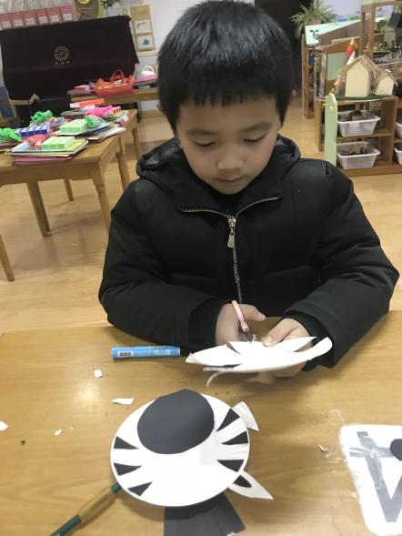
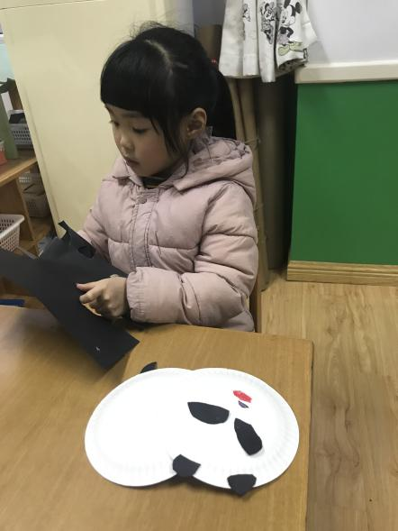
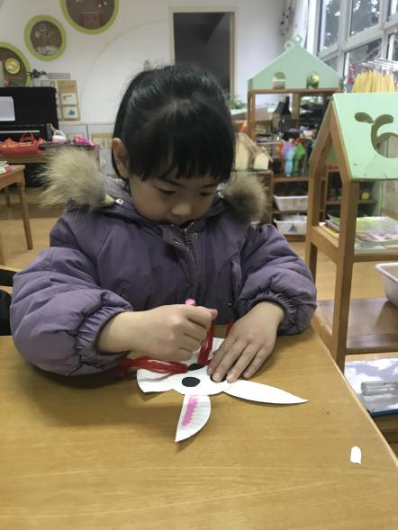
（四）展示环节
将纸盘动物进行展示，幼儿相互介绍评价。
陈可欣：我做的熊猫，我用了两个纸盘呢，还用了黑色的卡纸做熊猫的耳朵、四只脚。
冯钰涵：你可真厉害，我做的只有动物的脸，你觉得我的好看吗？我做的是小绵羊。
郭昕卉：我做的小白兔，我用剪下来多的纸盘碎片做了两个耳朵。还用红色的毛茛做了兔子的胡须。

教师抓取资源总结提升
- 有个别幼儿能够将纸盘组合，用多个纸盘连接出动物整体形态。
- 幼儿能够熟练地使用工具剪裁纸盘，改变纸盘原有形状来制作想要的动物造型。
- 能够选择彩纸、纽扣、吸管、毛茛等多种材料进行表现。
（五）小结
师：今天小朋友们都能用纸盘变成可爱的动物，老师有一张很大的森林背景图，去将你们的作品贴上去，放在美工区展示吧。
五、活动小结与反思
孩子们对于动物很有兴趣，又因为一次性纸盘平时给我们的生活中带来很大的方便，随处可见，便于收集，如果一次性纸盘没有什么损坏的话，我们就可以留下来用来制作手工，圆圆的纸盘形状很适合来制作小动物，孩子们可以用单个、多个纸盘的组合或者剪裁粘贴来做出不同造型的动物，还能够用多种材料进行装饰。此活动锻炼了幼儿手工能力，使幼儿的创作个性得以最大限度地发挥。手工制作中幼儿思维较其他活动更开阔，更能充分地表达现有水平，用手工制作的方法对想象中的东西进行创造，在从虚到实的过程中发展幼儿的观察力、记忆力、想象力、创造力，有利于脑部的发育。

大班创意手工：冬日美景
一、活动形式：小组活动
二、活动目标：
1.学习利用各种手工材料，运用剪、贴、画、搓、揉等方法，有创意的设计各种冬日美景。
2.巧用不同的材料，培养幼儿动手能力和想象能力，体验手工乐趣。
三、活动准备：
超轻粘土、彩纸、剪刀、胶棒、纽扣、毛根、自然材料、颜料等。
四、活动过程：
（一）导入环节
教师提问：孩子们，你知道冬天的景色是怎么样的啊？
活动记录与呈现
吴馨悠：白白的，树上、地上都有血。
何浩迪：冬天的树都光秃秃的了。
赵语涵：冬天还会结冰。
丁柏凯：南瓜，我吃过南瓜。，胡萝卜我也吃过。

（二）讨论环节
1.冬天的景色好美啊，如果要你来制作一幅美丽的冬景，你会怎么做？
2.你需要用到哪些材料？和同组的小朋友一起商量一下吧。
活动记录与呈现
讨论1：你想做一个怎样的冬日美景？
卜安琪：我想用粘土做雪人，好多好多的雪人。
刘锦尧：我要用纸折一棵树。
黄启睿：我和卜安琪一样做雪人。
丁文欣：我要做一个雪花。

讨论2：
张雅茹：我要用棉花做雪。
徐佳棋：我需要棉花棒拼一棵树。
郭馨睿：我们还能用颜料敲一点白色颜料，用来当作是雪花。
李嘉慧：我们还可以用卡纸来剪一个房子和窗户。
万伟鑫：我们还可以用颜料刷冬天的背景，然后再做一些景色。

（三）操作环节
1.小组讨论制作怎样的美景。
2.幼儿选择自己喜欢的材料制作分组合作。

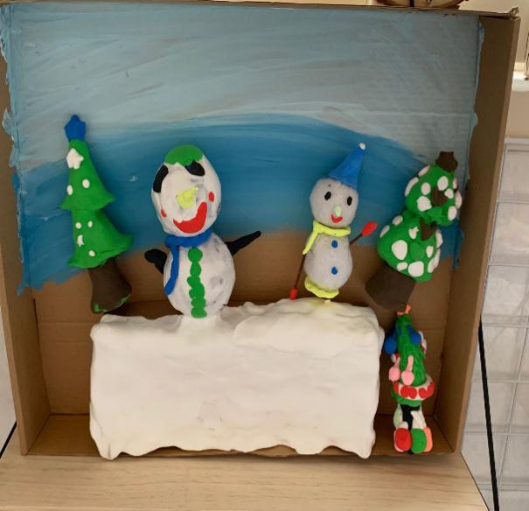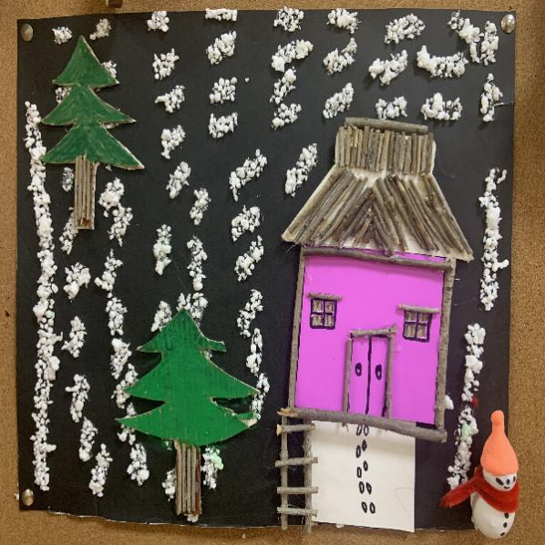
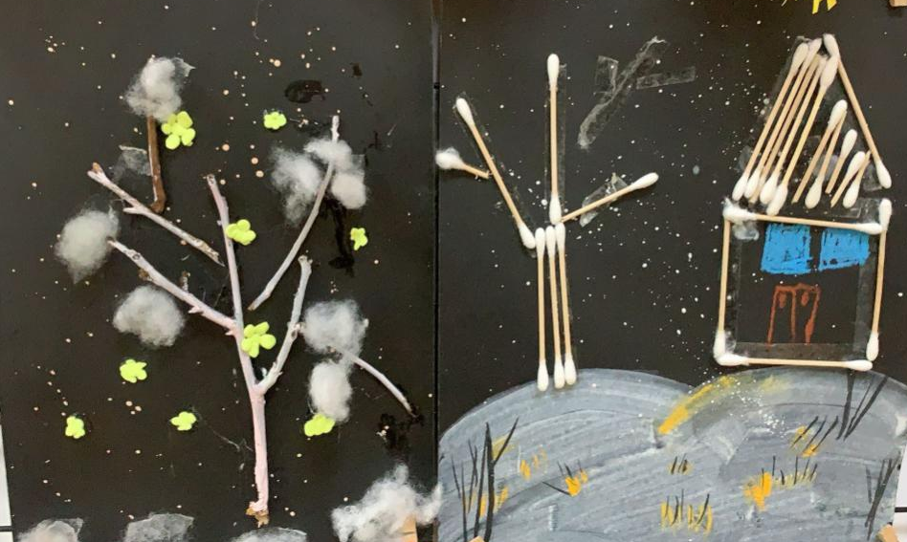

（四）展示环节
将每组作品展示，幼儿相互介绍评价。
郭馨睿：我们组是用棉签和棉花还有树枝做的，我用树枝拼出了一棵树，张雅茹用棉花做的雪花，我和徐佳棋用棉签拼了一个房子还有一棵树，下面是我们用颜料画的一个小山坡。
卜安琪：我们是分组合作的，我和丁文欣用粘土粘了雪人，黄启睿和陈道铭用吸管和粘土做的圣诞树。
赵语涵：我们组是用树枝做的房子，还有用的泡沫屑黏贴做了雪花，吴欣桐和徐雪洁总卡纸做的小房子和马路，周子逸用对称折的方法剪了圣诞树。

（五）小结
师：请每组小朋友把你们的作品放在展示架上，给别的小组的小朋友欣赏一下，看看，你们组和别的组制作的冬日美景和别的组有什么不一样。
五、活动小结与反思
所有的艺术教学活动都源于幼儿对美的欣赏与感受，在孩子们小组合作的时候，我通过PPT让幼儿充分感受到了皑皑白雪将所有的景物都覆盖以后带给人一种纯净的色彩美，还有我们周围丰富的场景组合在一起所带来的美感，让幼儿梓想象创作时有一个支架的支撑，所以在之后幼儿的作品中也能体现出来，小朋友也能分组商量，共同合作，用多种材料制作，体现冬天的景色。活动中我还融入了宁静的音乐，烘托出了活动的氛围。引导幼儿欣赏作品时，我也鼓励孩子用优美、完整的话来表达自己的感受，这也是感受美的另一种涵义。

大班创意手工：虎头鞋
一、活动形式：小组活动
二、活动目标：
1.感受虎头鞋造型的独特，进一步了解虎头鞋的特征。
2.大胆尝试综合运用多种基本技能、多种材料制作虎头鞋。
3.体验创作的乐趣、萌发热爱传统手工艺品的情感。
三、活动准备：
超轻粘土、纸盒、彩纸、剪刀、胶棒等。
四、活动过程：
（一）导入环节
教师提问：小朋友们，你们知道这是什么吗？你们在哪里见过？
活动记录与呈现
陈梓轩：老虎的鞋子。
朱文硕：鞋子。
缪晨麟：虎头鞋。
丁柏凯：南瓜，我吃过南瓜。，胡萝卜我也吃过。

教师提问：虎头鞋是什么样子的？它有什么特点？
活动记录与呈现
薛依凡：它像一只老虎一样。
王文佑：鞋子上有王字。
赵苒：还有胡子。

（二）讨论环节
1.那这些可爱的虎头鞋是怎么做的呢？
2.你需要用到哪些材料？
活动记录与呈现
讨论1：你想做一个怎样的虎头鞋？
陈子毅：我想做红色的虎头鞋。
张海峰：我要用蓝色的粘土，做个蓝色的虎头鞋。
卜琨雅：我想做像小船一样的。
乙馨妍：我要做一个黄色的鞋子，老虎做红色的。

讨论2：
施胜南：我要先用黏土做一个王字。
陈梓轩：我需要粘土做个鞋底。
王文佑：我也要毛球做眼睛，我还有红色的黏土。
张茜媛：我用黏土做嘴巴。
宋青茹：我要做蓝色的鞋底。

（三）操作环节
1.幼儿自选材料做鞋子。
2.装饰自己喜欢的虎头鞋。
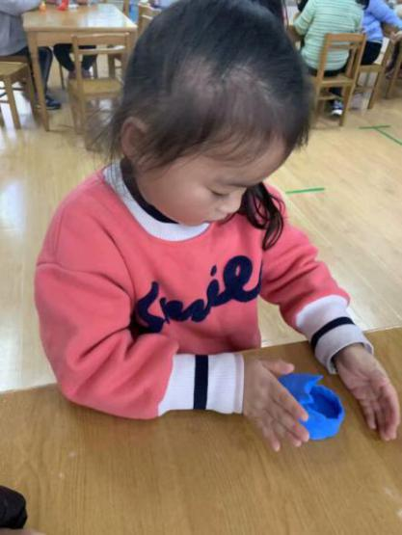
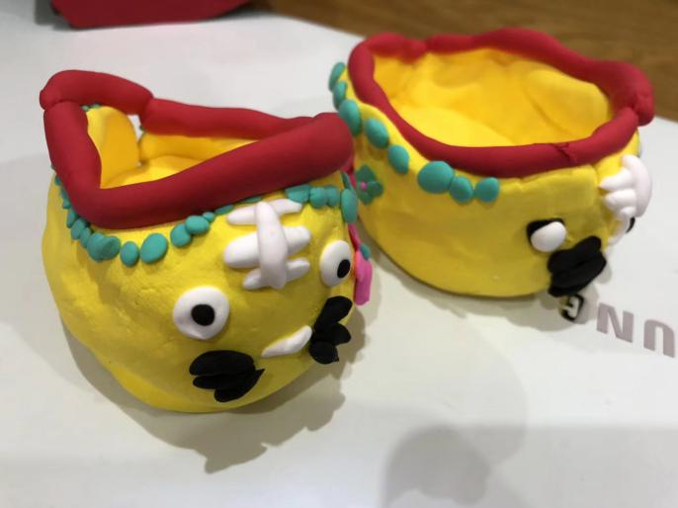

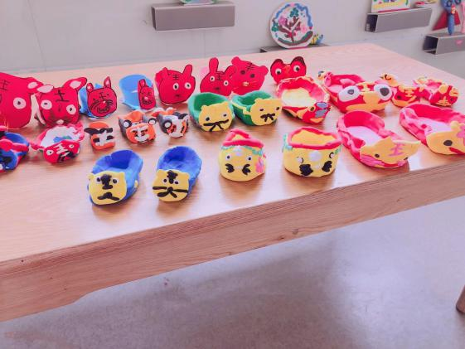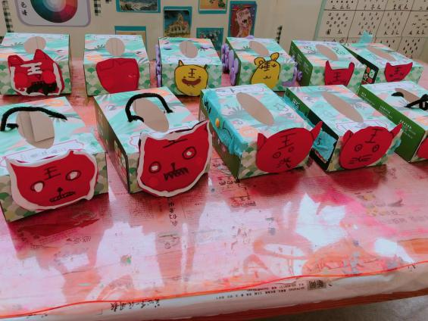

（四）展示环节
将虎头鞋进行展示，幼儿相互介绍评价。
林果：看，我做的虎头鞋，有一个王字。
朱文硕：我做了一个蓝色的虎头鞋，你看。
陈安：我做了有红色胡子的虎头鞋。
彭睿：我做的是小小的，你看可爱吧。

（五）小结
师：大家做的虎头鞋真可爱，我们一起去布置虎头鞋展览会吧!

五、活动小结与反思
虎头鞋、虎头帽、布老虎都是我们中国人的一种传统民间手工艺，在很多很多年以前，中国人就会做这些虎头鞋、虎头帽了，全世界的人都很喜欢中国人做的这些虎头鞋、布老虎，因为它造型可爱，颜色鲜艳美丽，还可以给宝宝辟邪呢。我们让幼儿带来了自己小时候穿的虎头鞋，让幼儿自主观察其外形特征，活动中，孩子们展开了想象的翅膀，利用各种颜色的粘土制作出了一个个富有创意的虎头鞋。此活动，不仅锻炼了幼儿的动手能力，又培养了幼儿的想象力，激发幼儿创造美、表现美、点缀美好生活的兴趣和欲望，真正的寓教于乐。

大班创意手工：剪窗花
一、活动形式：小组活动
二、活动目标：
1.初步感受中国剪纸艺术的美，体验表现美的快乐。
2.引导幼儿探索剪窗花的方法，培养幼儿的探索精神激发幼儿对民间艺术的美好情感。
3.发展幼儿动手能力、想象力、创造力和审美能力。真确培养幼儿使用剪刀，提高幼儿的思维想象力。
三、活动准备：
红色正方形纸、剪刀、垃圾盒、固体胶
四、活动过程：
（一）导入环节
教师提问：孩子们，你们知道剪刀有什么用吗？
活动记录与呈现
陈绎心：可以剪东西。
王雪华：可以帮助我们把纸剪得整齐。
谈梓涵：妈妈回用剪刀剪布。
丁柏凯：南瓜，我吃过南瓜。，胡萝卜我也吃过。

教师提问：是呀，剪刀可以剪很多东西，给我们的生活提升便利。
瞧，神奇的剪刀剪出了什么？
活动记录与呈现
王子涵：我看见纸上有很多的图案组合在一起。
薛艺昕：上面很多小花和小三角形。
王煊硕：这个是窗花，我在电视上看见过。

（二）讨论环节
1、剪窗花的步骤有哪些？
2、你想剪出怎样的窗花呢？
活动记录与呈现
讨论1：剪窗花的步骤有哪些？
杨栩伊：先要用一张正方形的纸。
陈妍锦：我看见窗花上有很多折痕，肯定要先把纸折起来。
崔宥煕：这上面很多都是对称图形，我们可以把多对折几次。
讨论2：
管兰馨：我想做上面多画一点爱心和小花。
胡雪慧：我想在上面画三角形、正方形，用图案装饰。
黄智博：我可以在上面画一些线条，然后把它们剪下来。

（三）操作环节
1、幼儿将纸对折成几分。
2、幼儿将自己的图案画在纸上。
（四）展示环节
将窗花贴在黑板上，幼儿进行展示交流。
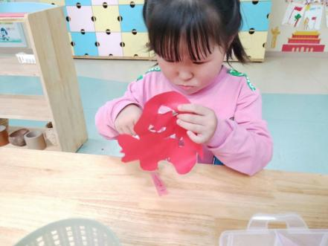
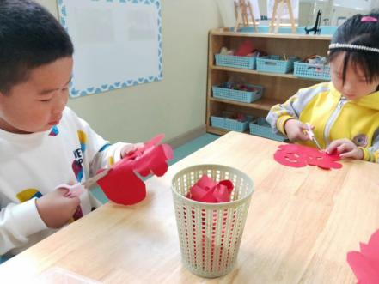

李章旭：看，我的窗花上有许多三角形的饿图案。
袁芷汐：我剪的窗花四边是圆圆的。
孙佳凝：我的窗花上有几个小人呢。

（五）小结
师：请小朋友们把自己的窗花互相分享一下，看看同伴在窗花上剪了怎样的图案呢？
五、活动小结与反思
窗花是新年常见的装饰，快到过年的时候，孩子们的话题常常围绕着新年。为了让孩子们更好地感受新年的氛围，了解中华民族的传统习俗：剪窗花，开展了这一活动。在这活动中，孩子们能够将正方形进行折叠三角形，随后在上面设计自己喜欢的图案，用剪刀将图案剪下来的过程，让孩子能够自由、自主地设计，并且能够练习延边剪的技能。在分享作品中，感受对称图形的么魅力。

